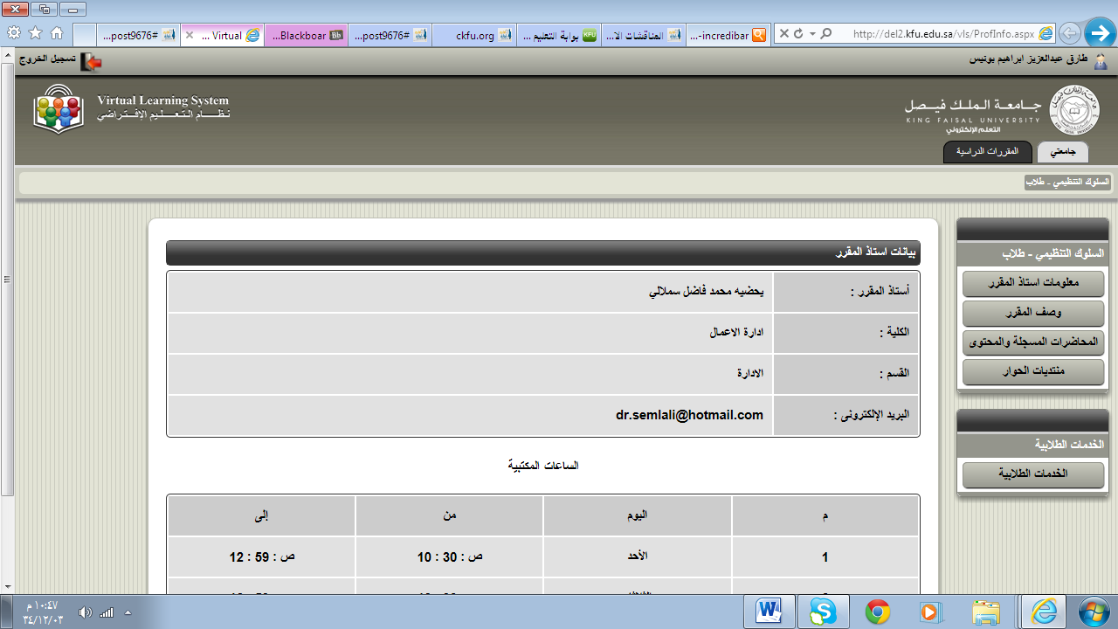اولا: الدخول على النظام الافتراضي ثم اختيار منتديات الحوار

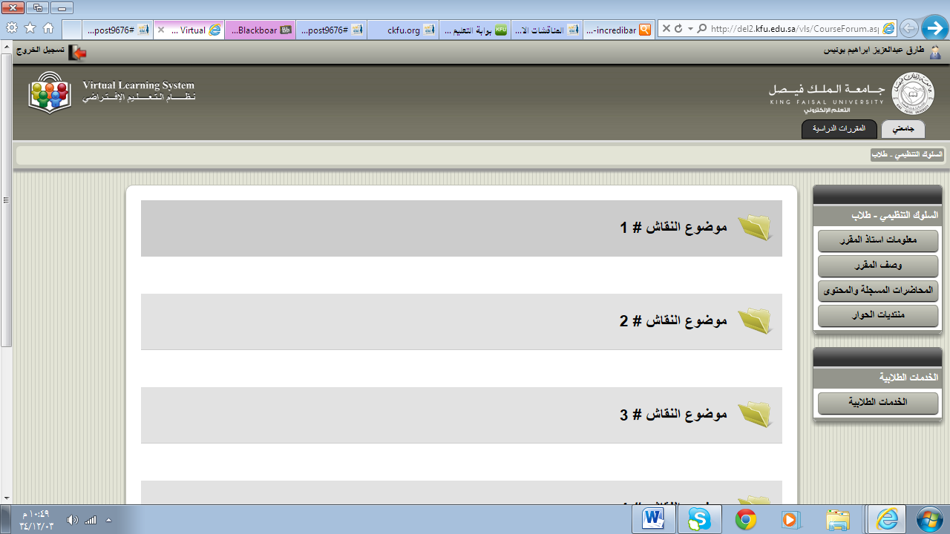ثانيا: اختيار المناقشة المراد التأكد من حلها

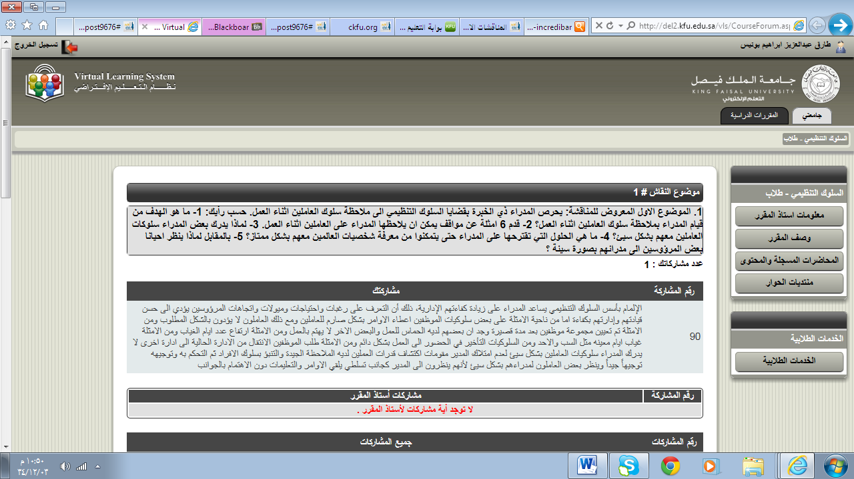
ثالثا: ان كان هناك حل للمناقشة ستجدين مشاركتك بها حل ام لا كما هو موضح اعلاه

